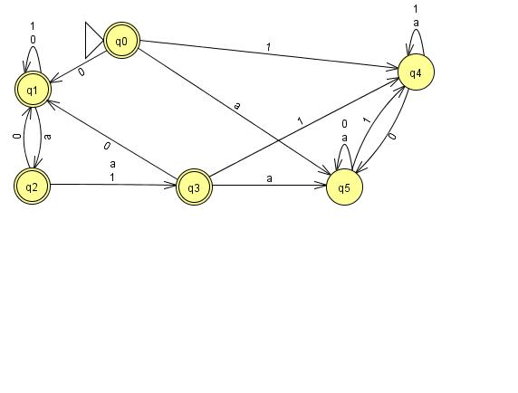
Esercizio 1. Definire (direttamente senza far trasformazioni) un’espressione regolare che rappresenti il linguaggio L su alfabeto {a,b,c} delle stringhe a^{n}b^{m}ca^{i}b ^{j}, con n,m,i,j ≥ 0, tali che: il resto della divisione per 3 del primo e del secondo gruppo di "a" è lo stesso e, anche, il resto della divisione per 3 del primo e del secondo gruppo di "b" è lo stesso; inoltre chiamati r_{a} ed r_{b} , rispettivamente, tali due resti si ha r_{a}+r_{b}=2. Formalmente L = {a^{n}b^{m}ca^{i}b^{j} | ∃ r_{a} , r_{b} : n mod 3 = i mod 3 = r_{a} ˄ m mod 3 = j mod 3 = r_{b} ˄ r_{a}+r_{b} = 2 }. Ad esempio abcab, abcaaaab, aacaabbb, bbcbb, aaabbbbbcbb appartengono al linguaggio L mentre ε, c, abab, bacba, aabbcaabb, abcaa, non vi appartengono.

Esercizio 2. Dato il DFA a fianco minimizzarlo tramite l’algoritmo riempi-tabella visto a lezione (cioè quello definito nel libro di testo). Mostrare la tabella, utilizzando una crocetta di tipo diverso ad ogni passata, ed il DFA minimo ottenuto (per ogni suo stato indicare quali stati del DFA iniziale rappresenta).

Esercizio 3. Si consideri il linguaggio L su alfabeto {a,b} delle stringhe a^{n}b^{m}c^{i}d ^{j}, con n,m,i,j ≥ 0, in cui n+m ≤ i+j. Esempi di stringhe appartenenti al linguaggio sono: ε, abcd, c, d, cd, acd, acc, abdd, bccc, aacd, bbcd, abbccdd. Esempi di stringhe non appartenenti sono: a, b, dcba, abc, abbcd. Costruire (direttamente, senza fare trasformazioni) una grammatica libera dal contesto che generi L.

Esercizio 4. Si consideri il linguaggio L su alfabeto {a,b,c} delle stringhe a^{n}b^{m}ca^{i}b ^{j}, con n,m,i,j ≥ 0, in cui n = i e m = j. Ad esempio c, abcab, aacaa, aabcaab, bcb appartengono al linguaggio, mentre ε, abab, bacba, abcabbbb non vi appartengono. Classificare il linguaggio dicendo se è regolare, libero, ricorsivo, ricorsivamente enumerabile, o nemmeno ricorsivamente enumerabile.

Esercizio 5. Si considerino gli automi (LTS) descritti, tramite algebra di processi, da:
C = (nd->(ok->C | ok->STOP | ko->pr->C)). S = (nd->S2 | pr->elabpr->S3), S2 = (elabnd->S3), S3 = (ok->S | ko->S | nd->S2).
||HProtocol=(C||S). Si disegnino gli automi (LTS) “C” ed “S”, dando nomi agli stati, e la loro composizione “||HProtocol”.

Esercizio 6. Si consideri la seguente grammatica con variabile iniziale S:
S → BBb | ε B → Sc
Dire se si tratta o no di grammatica SLR(1) presentando la corrispondente tabella di parsing. Mostrare modalità di costruzione della tabella.

